广东省机场集团物流有限公司
智慧货物安检I期监理服务项目

采购文件

采购人：广东省机场集团物流有限公司
二○二一年八月

总 目 录

第一部分 邀请函

第二部分 供应商须知

第三部分 合同条款

第四部分 项目报价文件格式

第一部分

邀 请 函

第一部分 邀请函
广东省机场集团物流有限公司（以下简称“采购人”）就智慧货物安检I期监理服务项目进行公开采购，现邀请合格的供应商（以下简称“报价人”）提交密封报价文件。
- 项目概况：
1）项目名称：智慧货物安检I期监理服务项目。
2）项目地点：广州白云国际机场北工作区。
3）项目内容：
本项目位于广州白云国际机场北工作区广东省机场集团物流有限公司下辖货站，建设内容项目建设内容包括对物流公司国际1号货站3条安检通道进行集中判图模式安检通道及配套的软硬件改造建设，并对国内货站、国际货站的47条现场判图模式安检通道和3条集中判图模式安检通道的安检信息系统整体升级改造等工作，监理服务内容包括项目建设全过程监理。
4） 资金来源：企业自筹资金。
- 采购内容：
- 采购内容及限价
序号 | 服务内容 | 数量 | 采购最高限价
1 | 智慧货物安检I期监理服务 | 1项 | 人民币：  217118.52元
合计 |  |  | 人民币：  217118.52元
- 服务内容：
监理范围：
广东省机场集团物流有限公司智慧货物安检I期监理的全部施工工作内容，包括施工准备阶段、施工阶段、以及缺陷责任期（质保期）过程监理。
监理工作要求：
①投资控制目标：不超过工程资金计划。
②进度控制目标：施工工期为业主下达开工令或开工报告审批之日起按施工进度要求控制。
③质量控制目标：工程质量达到合格工程。
④安全文明控制目标：达到广东省、广州市安全文明施工的有关文件规定要求，杜绝一般事故等级以上的事故。
⑤监理服务期：包括本工程项目的施工准备期、施工期、竣工结算期、竣工验收期、质量保修期满全过程的监理服务期（质量保修期为工程竣工验收合格后起算）。
A.施工准备阶段监理服务期：自签订监理合同之日起至工程开工令下发之日止。
B.施工阶段监理服务期：为业主下达开工令或开工报告审批之日起按施工进度要求控制，至相关施工工程验收合格为止（预计施工周期60个日历天，具体以施工合同要求为准）。
C.保修阶段监理服务期：从工程竣工验收合格之日起至完成保修期服务为止，此阶段服务期以施工方中标人承诺为准。
⑥其他工作内容
A.审查施工单位各项施工准备工作，协助委托人审批、下达开工报告；
B.审查施工单位编制的施工组织设计及临时工程的设计方案、分部分项的施工技术方案，提出改进意见，并检查督促实施；
C.督促施工单位建立和健全施工管理制度和安全文明施工、质量保证体系，并检查其实施情况；
D.审核施工单位提出的供应材料及供应单位的资格；
E.督促施工单位严格按规范标准和程序施工，控制工程质量；
F.巡视工地各个部位，发现问题立即督促施工单位改进，并检查其执行情况。重要部位旁站监理；
G.每道工序完毕，监理工程师必须及时检查验收，并做好隐蔽工程的验收签证；
H.协助组织施工单位对工程进行阶段验收及竣工初验，做出评估意见并督促整改。跟踪检查工程施工质量，协助业主组织竣工验收；
I.督促施工单位完善工程施工测量,并进行抽查；
J.审查材料和设备供应商的资质,审查工程使用的设备、原材料、半成品、成品的质量；
K.审查用于本工程的材料和设备是否符合设计要求,对用于工程的材料和设备的出厂合格证、化验（试验）报告等进行核定并存档；
L.协助委托人组织由委托人自行采购材料、设备向施工单位作移交检验的工作；
M.审查施工中出现的质量事故，分析事故原因,分清事故责任，提出处理意见，督促施工单位及时处理事故；
N.分阶段协调施工进度计划,及时提出调整意见,控制工程进度；
O.计量并确认已完工程量,及时审核现场签证；审核施工进度工作量，签署工程付款凭证；
P.督促施工单位执行承包合同，协助业主处理合同纠纷和索赔事宜，协调与施工单位间的争议；
Q.督促施工单位整理合同文件及施工技术资料、竣工资料的整理、归档；
R.编写监理阶段报告和最终总结,及时做好施工过程质量计录、验收等记录，并做好分类归档工作；
S.协助委托人做好工程结算。督促施工单位按施工合同条款约定的时间编制好工程结算和结算资料，同时在收到施工单位结算后28日内完成审核审定，送交给委托方审定；
T.与本工程有关的变更项目报价，应于收齐资料后14日内进行完成审核，并送交委托方审定。
合格供应商资格条件：
- 报价人必须为具备本项目履约能力的在中华人民共和国境内注册的独立的企业法人，同时持有工商行政管理部门核发的营业执照，并提供营业执照的复印件。
- 报价人具有增值税一般纳税人资格（需提供相应证明文件并加盖公章）。
- 报价人具有国内4E及以上机场民航专业工程相关项目（弱电、信息系统、行李系统、安检系统、民航设备安装，具备其中一项专业）监理业绩；
- 报价人需具备航天航空工程监理甲级资质；
- 拟派项目总监具有国家监理工程师注册证（注册专业为航天航空工程），中级及以上职称；
- 报价人需在广东省机场管理集团有限公司采购、招商管理网络平台(wz.gdairport.com)主页中“合作商注册”模块，按规定格式填写正确的供应商登记信息，登记为合格的候选供应商（已注册的除外）。并提供应商登陆系统打印的合作商登记表并加盖公章。
- 2018年1月1日至今，报价人没有因腐败或欺诈行为而被政府或业主宣布取消投标资格；同时，2018年1月1日年至今报价人（包括其关联公司）与采购人无发生各种诉讼、仲裁和不良投诉（须就此项内容提供承诺函并加盖报价人公章）；
- 报价人不存在被广东省机场集团物流有限公司认定为发生不良行为合作商，且仍在处置期内的情形；
- 报价人不得被列为“黑名单”，以“信用中国”网站（www.creditchina.gov.cn）查询为准，报价人需在采购公告发布后按采购文件给定的格式要求从“信用中国”网站截图并加盖公章（未按格式要求截图或截图信息不清晰将作废标处理），同时下载信用评估报告、打印并加盖公章后附在报价文件中（截图格式见附录8）；
- 报价人不得被列为严重违法失信企业名单（黑名单），以“国家企业信用信息公示系统”网站（www.gsxt.gov.cn）查询为准，报价人需在采购公告发布后从“国家企业信用信息公示系统”网站截图并加盖公章（截图格式见附录9）；
- 报价人不得被列入中国执行信息公开网（http://zxgk.court.gov.cn/）的全国法院失信被执行人名单，报价人需在竞价公告发布后从“中国执行信息公开网”网站截图并加盖公章（截图格式见附录10）；
- 报价人法定代表人为同一人的两个及两个以上法人，母公司、全资子公司及其控股公司，都不得在该项目中同时报价。
- 本项目不接受联合体报价。
- 已登记为本项目报价人。
- 报价登记及报价文件的提交形式、地址和截止时间
  - 报价人现场或邮寄递交项目报价文件，接收时间为2021年9月1日至2021年9月6日（节假日除外）的上午9：00～11：30，下午14：00～17：00（北京时间）。
  - 报价文件递交地址为：广州白云国际机场北工作区国际1号货站，收件人：郭工；联系电话：020-86137614。
  - 报价登记及报价文件递交截止时间：2021年9月6日，17:00。
  - 在规定的登记期间，登记的供应商不足3名时，采购人将发布公告延长接受登记时间。在延期登记时间内，已登记供应商的资料仍有效并可自行补充资料，未登记的申请单位可根据公告的约定参与登记。
  - 若延长登记时间后，登记的供应上仍不足3名时，采购人将变更采购方式。
  - 报价文件按指定时间、地点送达，逾期递交的报价文件恕不接受。
- 本项目不设未成交供应商经济补偿，准备报价文件和递交报价文件所发生的任何成本或费用由供应商自理。
- 有关此次采购之事宜，可按下列地址向采购人查询：
采购人：广东省机场集团物流有限公司
地 址：广州白云国际机场北工作区白云国际1号货站
联系人：郭先生
联系电话：020-86137614
- 投诉监督
1）供应商可以对本次采购活动中的任何违法及不公平内容向广东省机场集团物流有限公司纪检监察室实名投诉。
联系电话：020-86124813（仅供实名投诉使用，非业务咨询电话）
2）报价人应本着公平竞争、实事求是原则，按程序进行投诉，若存在下列情形之一的，采购人将视为无效投诉，并保留将其列入黑名单的权利：
- 投诉主体不是项目参与合作商和其他利害关系人；
- 投诉人未有真实署名，未同时提供投诉身份证复印件、联系方式；
- 投诉人未提供必要的证明材料和明确的要求的；
- 投诉人捏造事实、伪造材料或者以非法手段取得证明材料进行投诉的，证据来源的合法性存在明显疑问，投诉人（合作商）无法证明其取得方式合法的，视为以非法手段取得证明材料。

第二部分

供 应 商 须 知

第二部分 供应商须知

目 录
一、说 明 12
1项目说明 12
2定义 14
3合格的供应商 14
4 合格的服务 15
5 报价费用 15
二、采购文件 16
6 采购文件构成 16
7 采购文件的澄清 16
8 采购文件的修改 16
9 采购语言及计量单位 16
三、项目报价文件的编制 17
10 项目报价文件 17
11 商务文件（含资格审查文件）编制要求 17
12 技术文件（技术服务方案）编制要求 18
13 电子版文件 18
14 知识产权和专利权 18
15 保密 18
16 报价文件有效期 18
17 不允许偏离的条款 18
四、项目报价文件的递交 20
18 项目报价文件的密封和标记 20
19 递交报价文件截止时间 20
20 迟交的项目报价文件 20
五、综合评审过程 21
21 报价文件的递交及评审 21
22 评审小组 21
23 项目报价文件的评审 21
24 资格审查 22
25 报价文件的详细评审 22
26 综合得分计算 23
27 成交供应商的确定 23
28 与采购人的接触 23
六、授予合同 24
29 合同授予标准 24
30 授予合同时更改采购服务数量的权力 24
31 接受和拒绝任何或所有报价文件的权力 24
32 成交通知书 24
33 签订合同 24
34 成交结果通知 25
附录1 46
附录2 47
附录3 49
附录4 51
附录5 53
附录6 54
附录7 56
附录8 57
附录9 58
附录11 60

一、说 明

1项目说明
  - 广东省机场集团物流有限公司拟就智慧货物安检I期监理服务项目进行国内采购，本项目采用综合评审方式确定成交供应商，广东省机场集团物流有限公司组织综合评审工作。

  - 采购范围
1）采购内容及限价：
序号 | 服务内容 | 数量 | 采购最高限价
1 | 智慧货物安检I期监理服务 | 1项 | 人民币：217118.52元
合计 |  |  | 人民币：217118.52元
2）服务内容：
监理范围：
广东省机场集团物流有限公司智慧货物安检I期监理的全部施工工作内容，包括施工准备阶段、施工阶段、以及缺陷责任期（质保期）过程监理。
监理工作要求：
①投资控制目标：不超过工程资金计划。
②进度控制目标：施工工期为业主下达开工令或开工报告审批之日起按施工进度要求控制。
③质量控制目标：工程质量达到合格工程。
④安全文明控制目标：达到广东省、广州市安全文明施工的有关文件规定要求，杜绝一般事故等级以上的事故。
⑤监理服务期：包括本工程项目的施工准备期、施工期、竣工结算期、竣工验收期、质量保修期满全过程的监理服务期（质量保修期为工程竣工验收合格后起算）。
A.施工准备阶段监理服务期：自签订监理合同之日起至工程开工令下发之日止。
B.施工阶段监理服务期：为业主下达开工令或开工报告审批之日起按施工进度要求控制，至相关施工工程验收合格为止（预计施工周期60个日历天）。
C.保修阶段监理服务期：从工程竣工验收合格之日起至完成保修期服务为止，此阶段服务期以施工方中标人承诺为准。
⑥其他工作内容
A.审查施工单位各项施工准备工作，协助委托人审批、下达开工报告；
B.审查施工单位编制的施工组织设计、深化设计方案、软件需求规格书、分部分项的施工技术方案，提出改进意见，并检查督促实施；
C.督促施工单位建立和健全施工管理制度和安全文明施工、质量保证体系，并检查其实施情况；
D.审核施工单位提出的供应材料及供应单位的资格；
E.督促施工单位严格按规范标准和程序施工，控制工程质量；
F.巡视工地各个部位，发现问题立即督促施工单位改进，并检查其执行情况。重要部位旁站监理；
G.每道工序完毕，监理工程师必须及时检查验收，并做好隐蔽工程的验收签证；
H.协助组织施工单位对工程进行阶段验收及竣工初验，做出评估意见并督促整改。跟踪检查工程施工质量，协助业主组织竣工验收；
I.督促施工单位完善工程施工测量,并进行抽查；
J.审查材料和设备供应商的资质,审查工程使用的设备、原材料、半成品、成品的质量；
K.审查用于本工程的材料和设备是否符合设计要求,对用于工程的材料和设备的出厂合格证、化验（试验）报告等进行核定并存档；
L.协助委托人组织由委托人自行采购材料、设备向施工单位作移交检验的工作；
M.审查施工中出现的质量事故，分析事故原因,分清事故责任，提出处理意见，督促施工单位及时处理事故；
N.分阶段协调施工进度计划,及时提出调整意见,控制工程进度；
O.计量并确认已完工程量,及时审核现场签证；审核月施工进度工作量，签署工程付款凭证；
P.督促施工单位执行承包合同，协助业主处理合同纠纷和索赔事宜，协调与施工单位间的争议；
Q.督促施工单位整理合同文件及施工技术资料、竣工资料的整理、归档；
R.编写监理阶段月报和最终总结,及时做好施工过程质量计录、验收等记录，并做好分类归档工作；
S.协助委托人做好工程结算。督促施工单位按施工合同条款约定的时间编制好工程结算和结算资料，同时在收到施工单位结算后28日内完成审核审定，送交给委托方审定；
T.与本工程有关的变更项目报价，应于收齐资料后14日内进行完成审核，并送交委托方审定。
注：供应商必须对全部服务内容进行报价，服务费为固定总价包干，在项目范围不变的情况下，该费用在合同执行期间不作调整。
  - 采购要求
    - 本项目技术服务进度要求：
①按采购人要求提供项目监理报告；
②一次性通过竣工验收，质量合格及以上。
    - 供应商的项目报价应将相关服务分类报价，报价总和为本项目的项目总价。
    - 供应商所提供的工作方案必须详细、完整、可靠、可行性强。
    - 供应商报价中的服务费应是供应商为完成本项目的总服务费，包括但不限于“服务内容”中所列项目的费用。
    - 供应商必须提交对采购文件实质性响应的项目报价文件。
  - 现场考察
    - 工程现场考察由供应商自行前往，采购人不统一安排。供应商若需相关数据，须自行测量。

2定义
  - 本文件中下列术语定义为：
服务： 指供应商提供智慧货物安检I期监理服务相关技术支持。
供应商： 指与第3条规定的要求一致的、响应邀请函、参加报价的独立法人。
采购人： 广东省机场集团物流有限公司。
合同： 指由采购所产生的合同或合约文件。合同由广东省机场集团物流有限公司与成交供应商签订。

3合格的供应商
  - 合格的供应商要求见邀请函中的第3点。

合格的服务
  - 合同中提供的所有服务，均应来自中华人民共和国或与之有正常贸易关系的国家和地区，本合同的支付仅限于对这些服务。

报价费用
供应商应承担所有编写项目报价文件和参加报价的所有费用，不论结果如何，采购人在任何情况下均无义务和责任承担这些费用。

二、采购文件

采购文件构成
  - 要求提供的服务、评审过程和合同条件在采购文件中均有说明。采购文件包括：
第一部分 邀请函
第二部分 供应商须知
第三部分 合同条款
第四部分 项目报价文件格式
第五部分 用户需求书

  - 供应商应认真阅读采购文件中所有的事项、格式、条款和规范等要求。供应商没有按照采购文件要求提交全部资料，或者项目报价文件没有对采购文件各方面都做出实质性响应的供应商的项目报价文件将被拒绝。

采购文件的澄清
  - 任何要求对采购文件进行澄清的供应商，均应以书面形式通知采购人。
  - 采购人将通过广东省机场管理集团有限公司采购、招商管理网络平台(wz.gdairport.com)以补充公告的形式或电子邮件方式对采购文件进行澄清。

采购文件的修改
  - 在规定的递交报价文件截止日期前的任何时候，无论出于何种原因，采购人可主动或在解答供应商提出的需澄清问题时以修改书对采购文件进行修改。
  - 修改书是采购文件的组成部分，对所有参与供应商均有约束力。供应商在收到采购文件的修改书应书面通知采购人。
  - 为使供应商编写报价文件时，有充分时间对采购文件的修改部分进行研究，采购人可自行决定，酌情延长报价文件递交截止日期。

采购语言及计量单位
  - 采购方发出的采购文件采用中文。

  - 采购文件中使用的计量单位都是公制系统。

三、项目报价文件的编制

项目报价文件
  - 报价文件由资格审查文件、商务文件和技术文件三部分组成。各部分文件应分别编制，并密封包装。
  - 报价文件的签署要求：报价文件所有需盖章或签字的部分均需报价人法定代表人或法定代表人授权委托代表盖章或签字，否则将被视为无效报价文件。
  - 报价文件包括纸质文件一式3份，电子版文件一式1份。纸质版正本1份，封面标注“正本”字样，副本2份，封面标注“副本”字样。正本与副本不符的内容，以正本为准。
  - 报价文件应做到清晰、完整，文本、图纸规格应当尽量统一。除非另有规定，否则报价文件的计量单位宜采用国际标准计量单位，尺寸齐全、准确，所有文字说明和文字标注以中文为准，报价均为人民币，时间均为北京时间。

商务文件（含资格审查文件）编制要求
  - 商务文件由下列资料组成：
      - 封面：写明项目名称、商务文件、供应商名称及年月日；加盖供应商公章。
      - 目录。
      - 填妥并盖章的报价函（格式见附录1）。
      - 企业营业执照、资质证书复印件（盖公章）。
      - 法定代表人证明书及法定代表人授权书（格式见附录3）
      - 增值税一般纳税人证明文件（盖公章）。
      - 广东省机场管理集团有限公司采购、招商管理网络平台合作商登记表（盖公章）。
      - 总监理工程师证书复印件
      - 本项目拟派监理人员一览表（格式见附录6）
      - 报价人的相关业绩
      - 报价人没有因腐败或欺诈行为，与采购人无发生各种诉讼、仲裁和不良投诉的承诺函（盖公章）。
      - “信用中国”网站（www.creditchina.gov.cn）下载的信用评估报告（盖公章）。
      - “国家企业信用信息公示系统”网站（www.gsxt.gov.cn）查询截图（盖公章）。

  - 商务文件的密封要求：供应商应确保商务文件密闭封装，外面标注“项目名称”、“供应商名称”及“商务文件”字样。外包装材料不应留有可在包封后添加或抽取报价文件的空隙，并在封口处加盖报价人公章。

技术文件（技术服务方案）编制要求
  - 技术文件（技术服务方案）内容包括：①工程概况；②监理范围、监理内容；③监理依据、监理工作目标；④质量、进度、造价、安全、环保监理措施；⑤合同、信息管理方案；⑥组织协调内容及措施；⑦监理工作重点、难点分析；⑧对本工程监理的合理化建议。
  - 技术文件用不透明包装物包装密封，外面标注“项目名称”、“供应商名称”及“技术文件”字样，外包装材料不应留有可在包封后添加或抽取报价文件的空隙，并在封口处加盖报价人公章。

电子版文件
  - 供应商必须随技术文件同时提交一套无病毒电子版文件，装载在一个u盘里， 包括以下内容：商务文件和技术文件，可采用word或pdf格式。
13.2 计算机文件需采用U盘装载，所有文件不做压缩处理、不设密码，装于独立的信封，信封上注明“计算机文件”，与报价文件正本一起密封包装。

知识产权和专利权
  - 供应商应保证，采购人在中华人民共和国使用供应商在服务期间提供的成果的任何一部分时，免受第三方提出侵犯其专利权、商标或工业设计权的起诉。
  - 报价已包括所有应支付的，对专利权和版权、设计或其他知识产权而需要向其他方支付的版税。

保密
  - 如采购人向供应商提供图纸、详细资料、样品、模型、模件和所有其他资料，这些均被视为保密资料，仅被用于它所规定的用途，除非得到采购人的同意，不能向任何第三方透露。

报价文件有效期
  - 项目报价文件应在邀请函规定的报价日后的90天有效期内保持有效。报价文件有效期比规定短的将被视为非响应报价而予以拒绝。
  - 特殊情况下在原有报价文件有效期截止之前，采购人可征求供应商同意延长报价文件有效期。这种要求与答复均应以书面形式提交。供应商可以拒绝采购人的这种要求。

不允许偏离的条款
  - 采购文件中的全部条款不允许偏离，任何条款的偏离将导致报价文件无效。
  - 项目报价文件中优于用户需求书要求部分不视作偏离，将不被拒绝，供应商对这种优于用户需求书要求的情况必须单独说明。

四、项目报价文件的递交

项目报价文件的密封和标记
  - 供应商应将项目报价文件应第三部分11.2、12.2、13.2要求密封和标记。
  - 如果报价人递交的报价文件未按要求密封，采购人将拒绝接受其报价文件。
  - 如果因密封不严，标记不清而造成报价文件过早启封、失密等情况，采购人概不负责。

递交报价文件截止时间
  - 供应商应将正本和所有副本，由供应商代表按采购邀请函要求于项目递交报价文件截止时间前送达报价地点。
  - 采购人可以通过修改采购文件自行决定酌情延长截止期。在此情况下，采购人和供应商受截止期制约的所有权利和义务均应延长至新的截止日期。

迟交的项目报价文件
  - 采购人将拒绝在截止时间后递交的任何项目报价文件。

五、综合评审过程

报价文件的递交及评审
  - 采购人在采购文件中规定的日期、时间和地点组织接收报价文件。
  - 截止时间后20个工作日内，采购人将自行安排报价文件评审工作。

评审小组
  - 本项目的评审工作由采购人内部组成评审小组完成。评审小组共5名成员。

项目报价文件的评审
  - 评审小组将审查项目报价文件是否完整、供应商是否符合合格条件、报价有无计算上的错误、文件签署是否合格、项目报价文件的总体编排是否有序。
  - 算术错误将按以下方法更正：
- 如果总价与数量乘单价的积而得到的总价不一致，则以单价为准计算总价。
- 如果用大写数值与用数字表示的数值不一致，以大写数值为准。
  - 在详细评审之前，评审小组会要审查每份项目报价文件是否实质上响应了采购文件的要求。实质上响应的报价文件应该是与采购文件要求的全部主要条款（加“★”号）、条件和规格相符，没有重大偏离的报价文件。
  - 如果项目报价文件实质上没有响应采购文件的要求，其报价文件将可能被拒绝。不满足下列情况之一的，其报价文件将可能被拒绝：
- 完全符合邀请函中“合格的供应商”要求；
- 报价有效期符合采购文件规定；
- 供应商递交一种报价方案和报价；
- 报价没有超过最高限价；
- 报价函必须有法定代表人或授权代表签字且加盖公章；
- 报价文件必须有法定代表人或授权代表签字且加盖公章；
- 法定代表人授权书必须有法定代表人和被授权人的签字或盖章。
  - 如果通过资格审查的报价人少于3名，本次采购失败，采购人将有权修正采购文件后重新组织采购。

资格审查
  - 资格审查是审查供应商提交的资格证明文件和其它采购人认为必要的、合适的资料。

  - 如果资格审查通过的，则进入后续评审环节；如果审查没有通过，则取消其后续评审及成交资格。

报价文件的详细评审
  - 评审小组对通过资格审查的评审的报价文件中的商务服务、技术方案等方面采用百分制综合评分，其构成及权重为：价格部分得分占50％，商务技术部分得分占50%。详细评分标准如下：

序号 | 项目 | 分值 | 评分标准
1 | 报价人业绩 | 25分 | 报价人2018年1月1日至今独立完成4E及以上机场民航专业工程（弱电、信息系统、行李系统、安检系统、民航设备安装，具备其中一项专业）项目监理业绩的，每1个得5分，最多得25分。  （同时提供合同和竣工验收报告，否则不得分。）
2 | 总监理工程师 | 10分 | 1.总监理工程师具有信息系统监理师证书的，加2分；  2.总监理工程师注册专业为航天航空工程和通信工程的，加2分；  3.总监理工程师2018年1月1日至今具有4E及以上机场民航专业工程（弱电、信息系统、行李系统、安检系统、民航设备安装，具备其中一项专业）项目总监或总监代表业绩的，每1个得3分，最多得6分。  （合同未体现总监或总监代表姓名的，需附竣工验收报告（签到表显示姓名）或业主证明文件，否则不得分。）
3 | 其他因素评分标准 | 10分 | 报价人针对本项目的投资、进度、安全、质量、环保等各方面提出的合理化建议，根据采购文件，评委进行横向比较，优秀的得7～10分，一般的得1～6分。
4 | 企业资信 | 5 | 2018年度（含）至今被评为省级诚信示范企业（以省级或以上企业联合会和企业家协会颁发的证书为准），每一年度加2分；  本项最高得分不超过5分。
总分 |  | 50分

25.2 价格评审细则：价格分满分50分，各供应商的价格得分按如下标准计算：
（1）基准价：取所有通过初步评审的供应商报价的算术平均值作为基准价；
（2）当报价等于基准价时，价格得分为50 分；
（3）当报价高于基准价时，按每高1%的在50分基础上扣1.5分，不足1%的按插值法计算，直至扣至0分；
（4）当报价低于基准价时，按每低 1%的 在50分基础上扣1 分，不足1%的按插值法计算，直至扣至0分；
（5）按上述方法计算的结果保存两位小数，第三位四舍五入。

综合得分计算
  - 综合得分＝商务技术得分+价格得分。

成交供应商的确定
  - 评审小组按综合得分从高到低排序，推荐综合得分最高的报价人为第一成交候选人，综合得分次高者为第二成交候选人，依次类推，评审小组将推荐总得分前3名的报价人为成交候选人。如出现总得分相同，评审价低者排名靠前，若评审价仍相同，则由评审小组投票，按少数服从多数原则确定供应商排名先后。

  - 采购人根据评审小组的推荐，确定本项目成交供应商。

与采购人的接触
  - 除供应商须知的相关规定外，从报价文件截至之日起至授予合同期间，未经采购人书面要求，供应商不得就与其项目报价文件有关的事项与采购人联系。

  - 供应商试图对评审小组的评审或采购人授予合同的决定进行影响，都可能导致其报价文件被拒绝。

六、授予合同

合同授予标准
  - 采购人将把合同授予被确定为实质上响应采购文件的要求并具有履行合同能力的符合采购需求、综合得分最高的供应商。

授予合同时更改采购服务数量的权力
  - 采购人在授予合同时有权在一定的幅度内对报价表中规定的服务数量予以增加或减少，但不得对单价或其它的条款和条件做任何实质改变。

接受和拒绝任何或所有报价文件的权力
  - 采购人保留在签署合同之前任何时候根据评审小组的决定拒绝所有或任何报价文件，以及宣布所有或任何项目报价文件无效的权力，对受影响的供应商不承担任何责任，也无义务向受影响的供应商解释采取这一行动的理由。

成交通知书
  - 在项目有效期期满之前，采购人将经过采购人确认的成交通知书以书面形式通知成交供应商。
  - 成交通知书将是合同的一个组成部分。

签订合同
  - 成交供应商在收到成交通知书后，应派遣其授权在合同上签字的代表与广东省机场集团物流有限公司签署合同。如果成交供应商没有按要求及时签约，采购人将有充分理由取消该成交决定。在此情况下，采购人可将合同授予其他满足采购要求的供应商，或重新组织采购。
  - 合同的组成基于本采购文件的以下部分以及项目报价文件的相应的部分：
（1） 第三部分 合同条款
（2） 采购人的澄清文件
（3） 第五部分 用户需求书
（4） 报价人的报价文件

成交结果通知
  - 采购人将在广东省机场管理集团有限公司采购、招商管理网络平台(wz.gdairport.com)发布采购结果，并于公示完毕后14 个工作日内向成交供应商发出《成交通知书》。

第三部分

合 同 条 款

广东省机场集团物流有限公司
智慧货物安检I期监理服务合同

委托人：广东省机场集团物流有限公司
监理人：
第一部分 协议书

委托人：广东省机场集团物流有限公司
监理人：

委托人 广东省机场集团物流有限公司 与监理人 经双方协商一致，签订本合同。

一、委托人委托监理服务人监理的工程（以下简称“本工程”）概况如下：
工程名称：广东省机场集团物流有限公司智慧货物安检I期监理服务项目
工程地点：广州白云国际机场北工作区
工程规模：智慧货物安检I期项目包括47条通道判图系统的升级和广州白云国际机场1号货站3条典型安检线的智能化升级改造，改造验证线位于广州白云国际机场1号货站国际出港收货区，改造项目还包括建设1个集中安检控制室、本次改造验证线设备（安检机、视频监控前端设备、交换机等）综合布线系统和网络连接、验证线条码识别系统、视频监控系统以及货物安检信息管理系统升级。
总投资：工程总投资额约917.45万元。

二、本合同中的有关词语含义与本合同第二部分《标准条件》中赋予它们的定义相同。
三、下列文件均为本合同的组成部分：
①本合同协议书；
②本合同专用条件；
③监理委托函或中标函、招标文件及答疑纪要；
④投标文件及其附件；
⑤本合同标准条件；
⑥标准、规范及有关技术文件；
⑦在实施过程中双方共同签署的补充与修正文件。

四、本合同监理服务费（含税）为 ¥ 元（大写： ），税率为 ；本次监理服务费实行固定总价包干，监理工作范围及内容内、合同期内无论实际投资增加或减小，监理服务费均不做调整，其中，合同价的85%，即¥ 元（大写： ）为固定费用；合同价的15%，即¥ 元（大写： ）列为考核费用，根据考核结果，据实结算。每一次付款前，监理人需提供等额且合格有效的抬头为“广东省机场集团物流有限公司”的增值税专用发票给委托人，否则委托人有权暂不支付该次款项且不承担违约责任。
五、监理服务期从监理人收到中标通知书后，按照甲方要求进场的日期开始，立即开始履行其服务，直至工程完工资料移交完毕且质保期满后结束。施工服务期计划60天，质保期与项目施工质保期一致，即 个月。
六、监理人向委托人承诺，按照本合同的规定，承担本合同专用条件中议定范围内的监理业务。
七、委托人向监理人承诺按照本合同注明的期限、方式、币种，向监理人支付报酬。
八、本合同一式 份，委托人持 份，监理人持 份，具有同等法律效力，自双方签字盖章之日起生效。

委托人：(签章) 监理人：(签章)
住所： 住所：

法定代表人：(签章) 法定代表人：(签章)

开户银行： 开户银行：
账 号： 账号：
邮政编码： 邮编：
电 话： 电话：

本合同签订于： 年_______月_______日 

第二部分 通用条件

词语定义、适用范围和法规
第一条 下列名词和用语，除上下文另有规定外，有如下含义：
（1）“工程”是指委托人委托实施监理的工程。
（2）“委托人”是指受委托人委托承担项目建设管理任务全过程工作的一方。
（3）“监理人”是指承担监理业务和监理责任的一方，以及其合法继承人。
（4）“监理机构”是指监理人派驻本工程现场实施监理业务的组织。
（5）“总监理工程师”是指经委托人同意，监理人派到监理机构全面履行本合同的全权负责人。
（6）“承包人”是指除监理人以外，委托人就工程建设有关事宜签订合同的当事人。
（7）“工程监理的正常工作”是指双方在专用条件中约定，委托人委托的监理工作范围和内容。
（8）“工程监理的附加工作”是指：①委托人委托监理范围以外，通过双方书面协议另外增加的工作内容；②由于委托人或承包人原因，使监理工作受到阻碍或延误，因增加工作量或持续时间而增加的工作。
（9）“工程监理的额外工作”是指正常工作和附加工作以外，根据第三十八条规定监理人必须完成的工作，或非监理人自己的原因而暂停或终止监理业务，其善后工作及恢复监理业务的工作。
（10）“日”是指任何一天零时至第二天零时的时间段。
（11）“月”是指根据公历从一个月份中任何一天开始到下一个月相应日期的前一天的时间段。
第二条 建设工程委托监理合同适用的法律是指国家的法律、行政法规，以及专用条件中议定的部门规章或工程所在地的地方法规、地方规章。
第三条 本合同文件使用汉语语言文字书写、解释和说明。如专用条件约定使用两种以上（含两种）语言文字时，汉语应为解释和说明本合同的标准语言文字。
如果合同条款间有矛盾，除非在专用条件中另有规定，应以按时间顺序以双方最后签认的为准。
监理人义务
第四条 监理人按合同约定组建监理工作需要的监理机构及监理人员，向委托人报送委派的总监理工程师及其监理机构主要成员名单、监理规划，完成监理合同专用条件中约定的监理工程范围内的监理业务。在履行合同义务期间，应按合同约定定期向委托人报告监理工作。
第五条 监理人在履行本合同的义务期间，应认真、勤奋地工作，为委托人提供与其水平相适应的咨询意见，公正维护各方面的合法权益。
第六条 监理人使用的委托人提供的设施和物品属委托人的财产。在监理工作完成或中止时，应将其设施和剩余的物品按合同约定的时间和方式移交给委托人。
第七条 在合同期内或合同终止后，未征得有关方同意，不得泄露与本工程、本合同业务有关的保密资料。

委托人义务
第八条 委托人应按本合同要求向监理人支付预付款。
第九条 委托人应当负责工程建设的外部关系的协调,为监理工作提供外部条件。
第十条 委托人应当在双方约定的时间内免费向监理人提供与工程有关的为监理工作所需要的工程资料。
第十一条 委托人应当在专用条款约定的时间内就监理人书面提交并要求做出决定的一切事宜做出书面决定。
第十二条 委托人应当授权一名熟悉工作情况、能在规定时间内做出决定的常驻代表（在专用条件中约定），负责与监理人联系。更换常驻代表，要提前通知监理人。
第十三条 委托人应当将授予监理人的监理权利，以及监理人主要成员的职能分工、监理权限及时书面通知已选定的承包合同的承包人，并在与第三人签订的合同中予以明确。
第十四条 委托人应在不影响监理人开展监理工作的时间内提供如下资料：
(1)项目设计文档；
(2)项目其它材料。
第十五条 根据情况需要，如果双方约定，由委托人免费向监理人提供其他人员，应在监理合同专用条件中予以明确。

监理人权利
第十七条 监理人在委托人委托的工程范围内，享有以下权利：
（1）选择工程总承包人的建议权。
（2）对工程建设有关事项包括工程规模、设计标准、规划设计、生产工艺设计和使用功能要求，向委托人的建议权。
（3）对工程设计中的技术问题，按照安全和优化的原则，向设计人提出建议；如果拟提出的建议可能会提高工程造价，或延长工期，应当事先征得委托人的同意。当发现工程设计不符合国家颁布的建设工程质量标准或设计合同约定的质量标准时，监理人应当书面报告委托人并要求设计人更正。
（4）审批工程施工组织设计和技术方案，按照保质量、保工期和降低成本的原则，向承包人提出建议，并向委托人提出书面报告。
（5）主持工程建设有关协作单位的组织协调，重要协调事项应当事先向委托人报告。
（6）征得委托人书面同意，监理人有权发布开工令、停工令、复工令，但应当事先向委托人报告。如在紧急情况下未能事先报告时，则应在24小时内向委托人做出书面报告。
（7）工程上使用的材料和施工质量的检验权。对于不符合设计要求和合同约定及国家质量标准的材料、构配件、设备，有权通知承包人停止使用；对于不符合规范和质量标准的工序、分部分项工程和不安全施工作业，有权通知承包人停工整改、返工。承包人得到监理机构复工令后才能复工。
（8）工程施工进度的检查、监督权，以及工程实际竣工日期提前或超过工程施工合同规定的竣工期限的签认权。
（9）在工程施工合同约定的工程价格范围内，工程款支付的审核和签认权，以及工程结算的复核确认权与否决权。未经总监理工程师签字确认，委托人不支付工程款。
第十八条 监理人在委托人授权下，可对任何承包人合同规定的义务提出变更。如果由此严重影响了工程费用或质量、或进度，则这种变更须经委托人事先批准。在紧急情况下未能事先报委托人批准时，监理人所做的变更也应尽快通知委托人。在监理过程中如发现工程承包人人员工作不力，监理机构可要求承包人调换有关人员。
第十九条 在委托的工程范围内，委托人或承包人对对方的任何意见和要求（包括索赔要求），均必须首先向监理机构提出，由监理机构研究处置意见，再同双方协商确定。当委托人和承包人发生争议时，监理机构应根据自己的职能，以独立的身份判断，公正地进行调解。当双方的争议由政府建设行政主管部门调解或仲裁机关仲裁时，应当提供作证的事实材料。

委托人权利
第二十条 委托人有选定工程总承包人，以及与其订立合同的权利。
第二十一条 委托人有对工程规模、设计标准、规划设计、生产工艺设计和设计使用功能要求的认定权，以及对工程设计变更的审批权。
第二十二条 监理人调换总监理工程师须事先经委托人同意。
第二十三条 委托人有权要求监理人提交监理工作月报及监理业务范围内的专项报告。
第二十四条 当委托人发现监理人员不按监理合同履行监理职责，或与承包人串通给委托人或工程造成损失的，委托人有权要求监理人更换监理人员，直到终止合同并要求监理人承担相应的赔偿责任或连带赔偿责任。

监理人责任
第二十五条 监理人的责任期即委托监理合同有效期。在监理过程中，如果因工程建设进度的推迟或延误而超过书面约定的日期，双方应进一步签订书面协议约定相应延长的合同期。
第二十六条 监理人在责任期内，应当履行约定的义务，如果因监理人故意或过失等原因而造成了委托人的经济损失，应当向委托人赔偿。
第二十七条 监理人对承包人违反合同规定的质量要求和完工（交图、交货）时限，不承担责任。因不可抗力导致委托监理合同不能全部或部分履行，监理人不承担责任。但对违反第五条规定或因监理人不履行职责或者怠于履行职责引起的与之有关的事宜，向委托人承担赔偿责任。
第二十八条 监理人向委托人提出赔偿要求不能成立时，监理人应当补偿由于该索赔所导致委托人的各种费用支出。

委托人责任
第二十九条 委托人应当履行委托监理合同约定的义务，如有违反则应当承担违约责任，赔偿给监理人造成的经济损失。
监理人处理委托业务时，因委托人原因的事由受到损失的，可以向委托人要求补偿损失。
第三十条 委托人如果向监理人提出赔偿的要求不能成立，则应当补偿由该索赔所引起的监理人的各种费用支出。

合同生效、变更与终止
第三十一条 由于委托人或承包人的原因使监理工作受到阻碍或延误，以致发生了附加工作或延长了持续时间，则监理人应当将此情况与可能产生的影响及时通知委托人。完成监理业务的时间相应延长，并得到附加工作的报酬，但双方应签订书面协议进行约定。
第三十二条 在委托监理合同签订后，非因监理人原因造成实际情况发生变化，使得监理人不能全部或部分执行监理业务时，监理人应当立即通知委托人。该监理业务的完成时间应予延长。
第三十三条 监理人向委托人办理完竣工验收或工程移交手续，承包人和委托人已签订工程保修责任书，监理人收到监理报酬尾款，本合同即终止。保修期间的责任，双方在专用条款中约定。
第三十四条 当事人一方要求变更或解除合同时，应当在42日前通知对方，因解除合同使一方遭受损失的，除依法可以免除责任的外，应由责任方负责赔偿。
变更或解除合同的通知或协议必须采取书面形式，协议未达成之前，原合同仍然有效。
第三十五条 监理人在应当获得监理报酬之日起30日内仍未收到支付单据，而委托人又未对监理人提出任何书面解释时，或根据第三十三条或第三十四条已暂停执行监理业务时限超过六个月的，监理人可向委托人发出终止合同的通知，发出通知后14日内仍未得到委托人答复，可进一步发出终止合同的通知，如果第二份通知发出后42日内仍未得到委托人答复，可终止合同或自行暂停或继续暂停执行全部或部分监理业务。
第三十六条 监理人由于非自己的原因而暂停或终止执行监理业务，其善后工作以及恢复执行监理业务的工作，经监理人向委托人书面申请并经委托人书面同意的，应当视为额外工作，有权得到额外的报酬。
第三十七条 当委托人认为监理人无正当理由而又未履行监理义务时，可向监理人发出指明其未履行义务的通知。若委托人发出通知后7日内没有收到答复，可在第一个通知发出后14日内发出终止委托监理合同的通知，监理人收到委托人发送的终止委托监理合同的通知之日合同即终止。监理人承担违约责任并赔偿委托人所承受的损失。
第三十八条 合同协议的终止并不影响各方应有的权利和应当承担的责任。

监理报酬
第三十九条 正常的监理工作、附加工作和额外工作的报酬，按照监理合同专用条件约定的方法计算，并按约定的时间和数额支付。
第四十条 如果委托人在规定的支付期限内未支付监理报酬，自规定之日起，还应向监理人支付滞纳金。滞纳金从规定支付期限届满后次日起计算。
第四十一条 支付监理报酬所采取的货币币种、汇率由合同专用条件约定。
第四十二条 如果委托人对监理人提交的支付通知中报酬或部分报酬项目提出异议，应当在收到支付通知书24小时内向监理人发出表示异议的通知，但委托人不得拖延其他无异议报酬项目的支付。

其他
第四十三条 委托的建设工程监理所必要的监理人员出外考察、材料设备复试，其费用支出经委托人书面同意的，在预算范围内向委托人实报实销。
第四十四条 在监理业务范围内，如需聘用专家咨询或协助，由监理人聘用的，其费用由监理人承担；由委托人聘用的，其费用由委托人承担。
第四十五条 监理人在监理工作过程中提出的合理化建议，使委托人得到了经济效益，委托人应按专用条件中的约定给予经济奖励。
第四十六条 监理人驻地监理机构及其职员不得接受监理工程项目施工承包人的任何报酬或者经济利益。监理人不得参与可能与合同规定的与委托人的利益相冲突的任何活动。
第四十七条 监理人在监理过程中，不得泄露委托人申明的秘密，监理人亦不得泄露设计人、承包人等提供并申明的秘密。
第四十八条 监理人应遵守委托人及委托人所在地的疫情防控有关规定，按要求落实防控措施，相关费用由监理人自理。

争议的解决
第四十九条 因违反或终止合同而引起的对对方损失和损害的赔偿，双方应当协商解决，如未能达成一致，可提交主管部门协调，如仍未能达成一致时，任何一方可向本合同签订地广州市白云区人民法院提起诉讼。

第三部分 专用条件

第一条 本合同适用的法律及监理依据：
⑴ 国家工程建设的法律、法规、条款及有关政策规定；主管部门批准的建设计划、规划、设计文件；民航总局发布的部门规章。
⑵ 委托人与设计、承建单位签订的与本工程项目相关的合同或协议。
⑶ 经批准的施工图纸及说明，经图纸会审确定的修改设计通知书。
⑷ 国家和地方现行的建筑工程质量评定标准、设计及施工验收规范。
⑸ 当地现行的预算定额、取费标准以及有关建设管理办法。
⑹ 当地建设行政主管部门的有关法规和通知等。
⑺ 委托人发出的指令。
⑻ 经委托人审批认可，由监理人编制的监理规划和监理细则。
第二条 监理范围和监理工作内容：
1、监理范围为广东省机场集团物流有限公司智慧货物安检I期工程施工准备阶段、施工阶段、调试阶段、验收阶段的工程建设监理。
2、监理主要工作内容包括：
2.1参与监理合同签订后有关分承包商的招标，评标，参与核查有关招标文件，参加合同谈判工作。并提出监理意见。
2.2参与主要辅助设备的招标，评标，合同谈判工作。并提出监理意见。
2.3核查设计单位提出的初步设计文件（包括：设计说明，主要设备材料清册，设计图纸等）是否符合委托人要求。
2.4核查施工图与各工程的水，气，电等的接口配合与确认，协调施工图计划进度。协助委托人监督检查施工进度落实情况。
2.5审查承包商选择的试验单位的资质并提出意见。
2.6参与施工图交底，参与图纸会审，并提出监理意见。
2.7核查设计变更，并提出监理意见。
2.8对施工图交付进度进行核查、督促、协调。
2.9主持或协助委托方进行分项，分部工程，关键工序和隐蔽工程的质量检查和验评；审查承包商提交的施工组织设计，重点审核施工技术方案，施工质量保证措施，安全文明施工措施。审查承包商须报委托人的重要工序的作业指导书。
2.10协助委托方根据有关安全管理的法律，法规，进行安全生产管理。制定工程安全文明施工的各项管理制度，报委托人批准后实施；监督检查承包商建立健全安全生产责任制和执行安全生产的有关规定与措施。监督检查承包商建立健全劳动安全生产教育培训制度，加强对职工安全生产的教育培训。参加由委托人组织的安全大检查，监督安全文明施工状况。巡视检查施工现场，及时发现安全隐患，监督承包商采取纠正与预防措施，遇到威胁安全的重大问题时，有权发出暂停施工的通知。按照委托人的授权定期组织全工程的安全大检查，并根据现场具体情况随时组织有针对性的检查活动；召开安全工作例会，通报安全文明施工状况，发布安全文明施工周报，月报；制定安全文明施工标准，督促各施工单位制定安全文明施工措施。执行安全文明施工的考评与奖罚。
2.11查验重要施工机械，起吊设施经检验的有效合格证件；检查承包商实验室及其实验人员的资质与持证上岗情况；查验其检验，测量与试验设备的有效合格证件；检查现场施工人员中特殊工种持证上岗情况，并监督实施。
2.12检查施工现场原材料，构件的质量和采购入库，保管，领用等管理制度及其执行情况，并对原材料，构件的供应商资质进行审核，确认。
2.13按验收标准核查主要安装用材料，设备质量，提出有关验收问题的监理意见。参加包括主要辅机等检查设备保管办法，对设备的保管提出监理意见。并对检验中发现的设备、材料的缺陷及施工中发现或产生的缺陷提出处理意见报委托人并协助处理。为保证工程、设备的质量和技术要求，所需要的工作联系、收资、调研等外出活动。制定并实施重点部位各工作节点的工程质量监理计划，监理人员要按作业程序即时跟班到位进行监督检查。
2.14监督承包合同的履行，维护委托人的正当权益。工程质量必须经监理工程师检验并签字，未经监理工程师的签字，主要材料，设备和构配件不准在工程上使用或安装，不准进入下一道工序的施工，不准拨付工程进度款，不准进行工程验收；监理人员对不合格项必须跟踪检查并落实；认真做好各种索赔的取证工作和有关的事实核查，为委托人提供完整可靠的处置依据；随时向委托人提供建设资金的使用情况，使之能有效地调度与运作，这些资料具有可追溯性，是最终工程结算的依据。协助委托人核实工程量，对签证工程量管理到位，所签证的工程量应与实际相符并能及时准确地按相关的规定进行计量。在收到施工单位进度款申请书5天内审核提交委托人；在规定时间内审查承包商各类工程预（结）算书，工程付款必须有监理工程师签字。
2.15工程竣工，负责督促施工方进行合同结算，并协助委托方进行工程竣工决算。
2.16定期向委托人书面报告监理情况。并就工程建设的重要阶段提出监理报告，重大问题及时向委托人专题报告。监理报告内容的范围及深度应达到国家或行业有关部门对监理报告的要求及规定。
2.17定期召开监理例会，通报质量现状提出改进措施并监督实施；盘点工程进度，分析质量进度趋势，提出分析报告及改进要求，建议，报送委托人并监督实施。协助委托人协调工程建设中出现的需要解决的问题，提出监理意见并监督实施。
2.18建立管理信息系统进行质量，安全，投资，进度，合同等方面的信息管理。与委托人和总承包商可以交换信息，也可按特定授权范围共享数据库资源，运用软件等先进的管理手段加强对工程质量，进度，投资和安全的控制。依据委托人的工程管理模块进行工程管理，随时能提供工程管理全过程所需的文件资料；在工程结束后，按档案管理要求提供完整的电子文本。编制整理监理工作的各种文件，通知，记录，检测资料，图纸等，合同完成或终止时交给委托人。
2.19参与协调工程的分系统试运行和整套试运行工作。对在试生产期中出现的设计问题，设备质量问题，施工问题提出监理意见。协助委托人完成达标投产工作。
2.20监理的其他工作还包括：
（1）编制整理监理工作的各种文件、通知、记录、检测资料、图纸等，合同完成或终止时交给委托人。
（2）在监理合同签订生效后，由总监理师组织编写监理规划，报委托人批准后实行。
（3）受委托人委托，监理人在现场行使安全生产监督，管理职责，负责项目日常安全管理工作。监理人应设立专职的安全监理员。
2.21 按规定应由监理人完成的其他工作。
第三条 监理工作要求和委托人要求：按招采文件。
第四条 外部条件包括：委托人负责工程建设的所有外部关系协调。
第五条 委托人应提供的工程资料及提供时间：
设计、施工图纸及有关技术资料、施工合同：按管理需要提前提供。
第六条 委托人免费向监理人提供如下设施：/。
第七条 委托人指派 作为代表与监理方进行沟通。
第八条 实行总监理工程师负责制，总监理工程师对监理工作负总则。总监理工程师，监理工程师都必须取得相应的资格证书，并且有类似工程的监理业绩。
总监理工程师和从事工程监理工作的主要人员名单：
姓名 | 职称 | 专业 | 注册资质证书

第九条 项目监理机构人员应保持稳定。工程施工期间，总监或副总监离开工地均需向委托人请假，两天以上需书面请假，无论口头或书面请假，均需得到业主批准。若总监离开施工现场，应明确一名副总监代行其职并全权负责，如未经请假擅自离开工地，总监每天支付违约金1000元人民币、副总监每天支付违约金600元人民币。如发现监理人员与投标文件不符、专业监理工程师配备不全、未持证上岗，或经委托人检查存在不在岗情况，委托人将按每人每次支付违约金200元，并在合同结算金额中扣除。
第十条 在整个施工期间，委托人有权对监理人提供的监理人员进行考核，对考核不合格的人员，委托人提出调换，监理人应无条件接受。
第十一条 双方责任
1.监理人的责任：如果确认监理人违反了通用条款中关于监理人权利和义务的规定，则监理人应对由此引起的或与之有关的事宜负责向委托人赔偿。
  - 如因监理人原因导致本合同项目无法按计划进行，委托人有权要求解除本合同，并要求乙方支付监理费总额20%的违约金。
  - 监理人未履行本合同约定义务，监理人在接到委托人书面通知后 10 日内仍未按约履行的，每次应按照监理费总额的5% 向委托人支付违约金，同时，委托人有权解除本合同，监理人承担由此造成的损失。
2.委托人的责任：如果确认委托人违反了对监理人权利和义务，则委托人应负责向监理人赔偿。
第十二条 委托人同意按以下的计算方法、支付时间与金额，支付监理人的报酬：
1．本合同建设监理范围内的报酬（含税价）为人民币 (大写)（￥ 元）。本次监理服务费实行固定总价包干，监理工作范围及内容内、合同期内无论实际投资增加或减小，监理费均不做调整，其中，合同价的85%，即¥ 元（大写： ）为固定费用；合同价的15%，即¥ 元（大写： ）列为考核费用，根据考核结果，据实结算。
2.履约保证金
2.1、履约保证金：在收到成交通知书后的15日内，监理人应向委托人指定账户（账户： ）汇入合同价格10%的履约保证金。
2.2、履约保证金的退还：在合同完成后20个工作日内且监理人无违约的情形下，委托人无息一次性全额退还监理人。
3.付款方式：
3.1预付款：在双方正式签订监理服务合同后15个工作日内，委托人向监理人支付本合同额的20%作为预付款。监理人开具等额有效增值税专用发票，委托人收到发票审核无误后15个工作日内通过银行转账方式完成付款。
3.2进度款：
（1）项目全部设备到货验收合格且系统上线试运行后，支付至合同金额的50%；监理人开具等额有效增值税专用发票，委托人收到发票审核无误后15个工作日内通过银行转账方式完成付款。
（2）项目竣工验收时，支付至合同金额的80%；监理人开具等额有效增值税专用发票，委托人收到发票审核无误后15个工作日内通过银行转账方式完成付款。
3.3结算款：
监理人按委托人要求办理结算手续，结算经审核后，由委托人按本条3.4进行考核，根据考核结果确定最终结算款。监理人按最终结算款开具等额有效增值税专用发票，委托人收到发票审核无误后，按合同金额的5%，即¥ 元（大写： ）向监理人开具质保金收据，并按最终结算款扣除质保金后的差额，在15个工作日内通过银行转账方式向监理人付款。
3.4考核要求
委托人根据施工质量，工期，安全，工程造价的控制情况，对合同金额15％的费用进行考核支付。具体考核内容、计算方法见附件。由委托人根据附件表格对监理人的服务进行考核打分，考核表作为监理人申请相关款项的支付依据。考核内容包括：
（1）质量考核：建设期建设质量，工艺满足竣工验收及投产要求，未发生重大质量事故，支付合同金额的5％，否则扣除。由于施工单位未执行监理人意见，导致建设质量，工艺不能满足达标投产要求的，监理人不承担责任。
（2）进度考核：工程按合同工期完成，支付合同金额的2％，否则扣除。由于委托人原因，不可抗力原因或供应商原因造成工期延误，监理费不予扣减。
（3）安全考核：在工程监理范围内未发生由于施工安全方案，措施造成死亡或重大设备事故，支付合同金额的3％，否则扣除。施工单位未执行监理意见造成安全事故，监理人不承担责任。
（4）投资控制效果考核：监理人对签证工程量管理到位，所签证的工程量应与实际相符并能及时准确地按相关的规定进行计量，在收到施工单位进度款申请书5天内审核提交委托人；在所监理项目办理结算手续的(28)天内完成结算审核，且准确率在委托人审核结算额的±15％以内的，支付合同金额的3％，否则扣除。
（5）管理考核：根据“二管理，一协调”内容具体，落实得力，分别支付合同金额的2％，否则扣除。
3.5委托人保留合同金额的5%作为质量保证金，监理质保期( 个月)满后付清。
第十三条 本合同用 人民币 支付。
第十四条 在监理业务范围内，监理人如需聘用专家咨询或协助，应征得委托人同意，其费用由监理人承担。
第十五条 本合同在履行过程中发生争议时，当事人双方应及时协商解决。协商不成时，任何一方可向本合同签订地广州市白云区人民法院提起诉讼。
第十六条 质保期责任：
质保期为工程通过验收后 个月。
监理人负责检查项目使用状况，确认问题责任所属，督促责任方做好保修工作。
第十七条 为更好地履行本合同，双方提供如下联系方式：
委托人联系人：
联系电话：
联系邮箱：
送达地址：

监理人联系人：
联系电话：
联系邮箱：
送达地址：
1、双方因履行本合同而相互发出或者提供的所有通知、文件、资料、法律文书，均以上述的联系人、地址、电话、邮箱送达，一方如果迁址或者变更电话、邮箱，应当提前7日以书面形式通知对方。
2、当面交付文件的，在交付之时为送达；通过传真方式的，在发出传真时视为送达；通过电子邮件、微信、短信方式发送的，在电子邮件、微信、短信发送成功时视为送达；以邮寄方式的，挂号寄出或者投邮之日起第3日视为送达。
附件1：考核表
监理人完成监理工作及结算手续后，由工程主管部门填妥此表，作为申请监理费用的依据。
考核标准 | 考核分值 | 考核分值说明
一、质量考核（50分）（占合同金额5%）
1、制定质量保证措施（10分）
2、建设期建设质量达到竣工验收标准（20分）
3、建设期间提出改进施工工艺，为委托人节省成本的（10分）
4、协助委托人进行关键工序、隐蔽工程质量查验（10分）
二、进度考核（20分）（占合同金额2%）
1、进场前提交监理工作计划（8分）
2、合同按工期完成（此项如无按时完成，属委托人、不可抗力或设备供应商原因的，可书面说明）（4分）
3、每月按时审核承包商进度款（8分）
三、安全考核（30分）（占合同金额3%）
1、制定安全文明施工措施（6分）
2、定期检查承包商安全施工情况，并记录安全检查台账（9分）
3、召开安全例会，形成会议纪要（6分）
4、查验重要施工机械，确保有效合格证件（3分）
5、检查现场施工人员中特殊工种持证上岗情况（6分）
四、投资控制效果考核（30分）（占合同金额3%）
1、签证管理
1）签证工程量真实准确（5分）
2）签证工程量无重大错漏（5分）
3）签证签署及时有效（5分）
2、结算管理
1）协助委托人及时督促承包商办理结算手续（5分）
2）（28）个工作日内完成承包商结算审核手续（5分）
3）结算额不超过委托人审核结算额的5%（5分）
五、管理考核（20分）（占合同金额2%）
1、“二管理，一协调”是否落实得力（20分）
监理工程师（签章）
工程管理部门项目经理（签章）

考核部门（签章）：

第四部分

项目报价文件格式

附录1
供 应 商 登 记 函
广东省机场集团物流有限公司:
我单位报名参加XXXX项目的报价，严格遵守有关规定，并按采购文件的规定，准时报送报价文件。

供应商名称（公章）：

法定代表人或授权代表签字：

年 月 日

报价企业概况表
企业名称
通讯地址
营业执照 | 1、编 号 | 2、营业范围 | 3、发照单位
现在职工 |  | 注册资本金（万元）
法人代表 |  | 项目联系人
联系方式 | 手 机： 传 真：  邮政编码： E-mail：

供应商名称（章）：

法定代表人或授权代表签字：

日期： 年 月 日

附录2
附录2-1
报 价 函

项目名称：广东省机场集团物流有限公司智慧货物安检I期监理服务项目

致: 广东省机场集团物流有限公司

根据贵方为 项目采购的邀请函，作为经供应商正式授权代表供应商_______ ________(供应商名称和地址)的报价文件书签名方代表__________ __________(签名人全名, 职务), 在此提交项目报价文件, 正本一份, 副本二份。
签字人代表以此函申明并同意:
- 对随附报价表所规定的采购内容的总价为含税价人民币___ _元（大写： ________元）。
- 供应商将承担按照采购文件的所有条款履行合同的责任和义务。
- 供应商已详尽研究了所有采购文件包括修正文(如果有), 所有已提供的参考资料以及有关附件并完全明白, 供应商必须放弃在此方面提出含糊意见或误解的一切权力。
- 供应商之报价文件有效期为自报价之日起90 个日历日。
- 供应商同意按照采购人可能提出的要求提供与其所递交报价文件有关的任何其它数据或信息。
- 我方理解贵方不一定接受最低报价或任何贵方可能收到的报价文件。
本报价文件连同贵方成交通知书应构成对双方均有约束力的合同, 直至正式合同编制完毕并生效。

供应商名称：（公章）

供应商地址 ：

授权代表姓名、职务（印刷体）：

法定代表人或授权代表签名：

公章：

日期：
附录2-2
报价明细表

序号 | 采购内容 | 总价(含税价) | 税率（%） | 备注
1
合计

供应商名称：（公章）

授权代表姓名、职务（印刷体）：

法定代表人或授权代表签名：

公章：

日期：

附录3
3.1诚信承诺函
诚信承诺函

致：广东省机场集团物流有限公司
在研究并完全理解了广东省机场集团物流有限公司XXX采购文件后，我司（合作商名称） 完全同意并接受项目采购文件的所有内容，同时向贵司承诺：
1.2018年1月1日至今，我司没有因腐败或欺诈行为而被政府或业主宣布取消投标资格；
2.2018年1月1日年至今，我司（包括独立法人及关联公司和自然人）未与广东省机场管理集团有限公司其下属的全资、控股公司、非法人实体单位发生各种诉讼和仲裁，不存在拒不履行法院或仲裁机构生效判决或裁定的情形；
3.我司不存在被广东省机场管理集团有限公司认定为发生不良行为合作商，且仍在处置期内的情形；
4.我司未被列入国家企业信用信息公示系统（http://www.gsxt.gov.cn/）的经营异常名录或严重违法失信企业名单；
5.我司未被列入信用中国（http://www.creditchina.gov.cn/）的失信被执行人或企业经营异常名录；
6.我司未被列入中国执行信息公开网（http://zxgk.court.gov.cn/）的全国法院失信被执行人名单。
如有造假行为，我公司愿意无条件接受采购人的以下处理：
1.取消本项目报价、成交资格，并在相关网站公示；
2.由采购人没收合同履约保证金；
3.三年至六年内停止或禁止参加广东省机场管理集团有限公司及其下属单位的所有非招标采购项目采购活动；
4.对不良行为予以纪录，并进行公告；
5.报广东省机场管理集团有限公司备案；
6.其他行政处理决定。

供应商名称：（公章）

授权代表姓名、职务（印刷体）：

法定代表人或授权代表签名：

日期：

3.2诚信承诺函
企业声明

致：
我公司就参加 XXXX项目，作出郑重声明：
在项目采购、实施、运行过程中严格遵守白云机场相关管理规定。承诺如违反，将自愿接受：通报批评，记录不良行为，列入黑名单，停止广东省机场集团物流有限公司及其下属单位的所有非招标采购项目采购活动。
特此声明！

供应商名称：（公章）

授权代表姓名、职务（印刷体）：

法定代表人或授权代表签名：

日期：

附录4
4.1法定代表人证明书

法定代表人证明书
现任我单位 职务，为法定代表人（负责人），特此证明。
有效期限： 签发日期：
附：法定代表人（负责人）性别： 年龄： 身份证号码：
注册号码： 企业类型：
经营范围：

单位：（盖公章）

日期: 年 月 日

4.2法定代表人授权书
法人授权书
致：广东省机场集团物流有限公司

本授权书宣告：（报价人名称） （职务） （法定代表人姓名） 是本单位的法定代表人，授权 （职务） （姓名） 为我单位代理人，该代理人有权在 XXXX项目 的报价活动中，以我单位的名义签署报价文件，与采购人协商、签订合同协议书以及执行一切与此有关的事项。

报价人：（盖公章）

法定代表人：（签字）

被授权人（代理人）：（签字）

日期： 年 月 日

附录5
采购需求及合同文件响应表
1.采购需求响应表

采购需求 | 报价人实际情况 | 是否偏离（无偏离/正偏离/负偏离） | 偏离简述
全部完全响应 |  | 无

2.合同条款响应表

合同条款 | 报价人实际情况 | 是否偏离（无偏离/正偏离/负偏离） | 偏离简述
全部完全响应 |  | 无

报价人完全理解并承诺全部完全响应本项目采购需求及合同条款要求，并自愿承担违反承诺而产生的全部责任。

供应商名称：（公章）
授权代表姓名、职务（印刷体）：
法定代表人或授权代表签名：
日期：

附录6
拟派监理人员一览表（表一）

序号 | 职务 | 姓名 | 年龄 | 性别 | 职称 | 专业 | 备注
注：总监理工程师、信息系统类专业监理工程师各一名，附注册证、上岗证、职称证等复印件，团队成员必须有2年及以上的监理工作经验，人数必须2人（含）以上。
主要人员简历与经验（表二）

姓名 |  | 性别 |  | 年龄 |  | 职务职称
时 间 | 参加过的类似项目及担任职务
注：须提供注册证书、上岗证书，总监理工程师还需要附上业绩证明材料。

附录7
报价人的类似业绩
项目 | 工程规模及内容 | 完工时间 | 合同价 | 备注
注：1.近 3年内是指： 2018年 1月1日至今（以竣工验收报告显示日期为准）。

附录8

国家企业信用信息公式系统网站（www.gsxt.gov.cn）截图格式要求
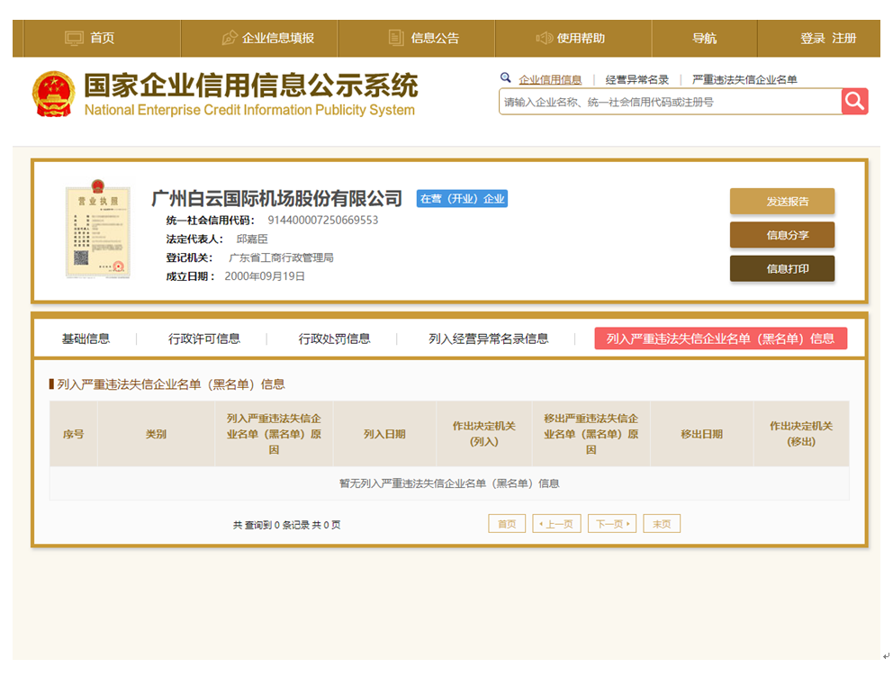
注：报价人须按上述格式要求截图并加盖公章，截图清晰显示报价人单位名称及列入严重违法失信企业名单（黑名单）信息，否则将被认定为无效报价文件。

附录9

“信用中国”网站（www.creditchina.gov.cn）截图格式要求

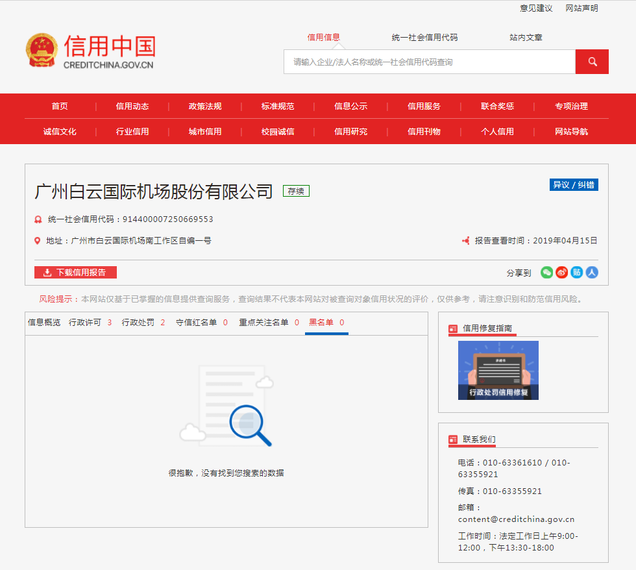

注：报价人须按上述格式要求截图并加盖公章，截图清晰显示报价人单位名称及列入黑名单信息，否则将被认定为无效报价文件。

附录10

“中国执行信息公开网”网站截图
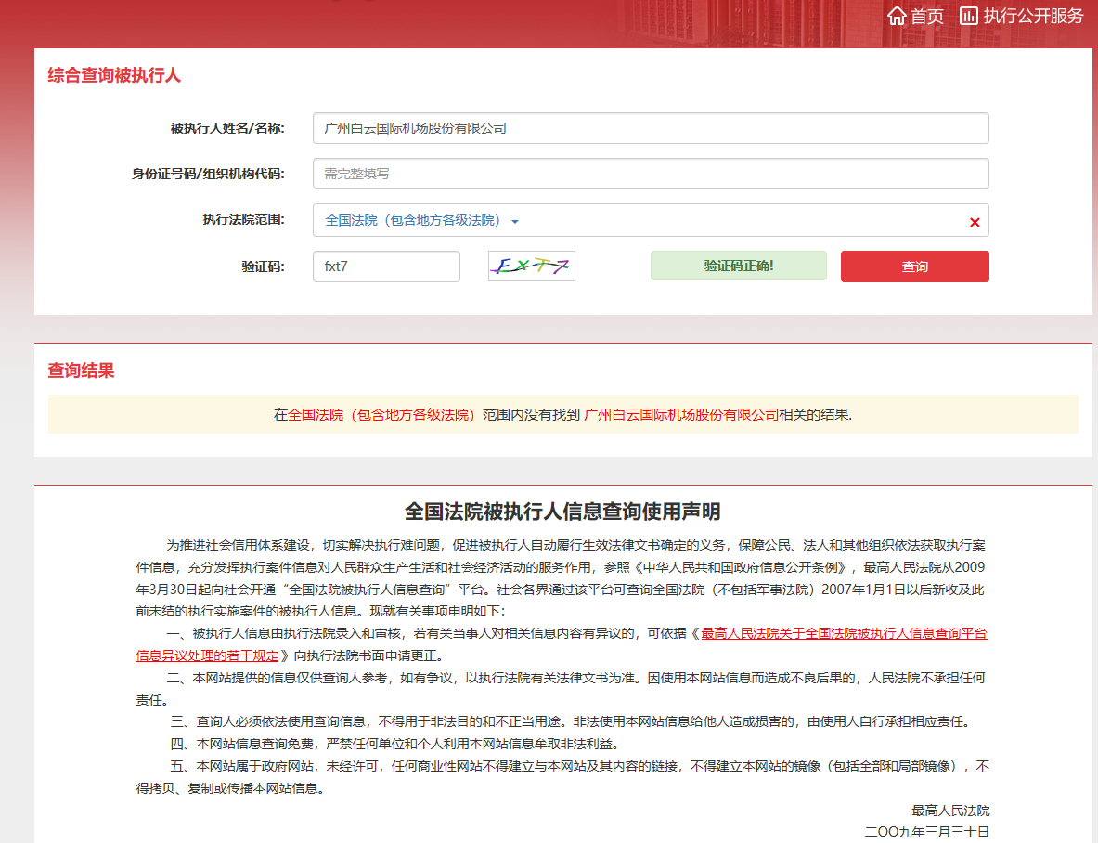

注：报价人须按上述格式要求截图并加盖公章，截图清晰显示报价人单位名称及查询结果，否则将被认定为无效报价文件。

附录11
资格审查和报价文件有效性审查表
项目名称：
序号 | 报价人名称  审查项目
1 | 报价人必须为具备本项目履约能力的在中华人民共和国境内注册的独立的企业法人，同时持有工商行政管理部门核发的营业执照，并提供营业执照的复印件。
2 | 报价人具有增值税一般纳税人资格（需提供相应证明文件并加盖公章）
3 | 总监理工程师证书
4 | 报价人相关业绩
5 | 广东省机场管理集团有限公司采购、招商管理网络平台合作商登记表并加盖公章
6 | 2018年1月1日至今，报价人没有因腐败或欺诈行为而被政府或业主宣布取消投标资格；同时，2018年1月1日年至今报价人（包括其关联公司）与采购人无发生各种诉讼、仲裁和不良投诉。（须就此项内容提供承诺函并加盖报价人公章）。
7 | 报价人不得被列为“黑名单”，以“信用中国”网站（www.creditchina.gov.cn）查询为准，报价人需在采购公告发布后从“信用中国”网站下载信用评估报告并加盖公章。
8 | 报价人不得被列为严重违法失信企业名单（黑名单），以“国家企业信用信息公示系统”网站（ww.gsxt.gov.cn）查询为准，报价人需在采购公告发布后从“国家企业信用信息公示系统”网站截图并加盖公章。
9 | 报价人不得被列入中国执行信息公开网（http://zxgk.court.gov.cn/）的全国法院失信被执行人名单，报价人需在竞价公告发布后从“中国执行信息公开网”网站截图并加盖公章（截图格式见附录10）；
11 | 有法定代表人证明书及法人授权书
12 | 报价函有法定代表人或授权代表签字且加盖公章；
13 | 报价表有法定代表人或授权代表签字且加盖公章；
14 | 报价有效期符合采购文件规定（90个日历日）；
15 | 报价没有超过最高限价；
16 | 供应商递交一种报价方案和报价；
结论 | 是否通过并进入下一阶段评审
注：1.每一项目符合的打“○”，不符合的打“×”，并在备注中说明理由。出现一个“×”的结论为“不通过”。
2.表中全部条件满足为“符合”的结论为“通过”，同意进入下一阶段评审。
3.若专家意见不一致时，则按少数服从多数的原则决定该报价人是否通过资格及有效性审查，进入下一阶段评审。
4.结论一栏应写“通过”“不通过”。

评委签名：

日期：

